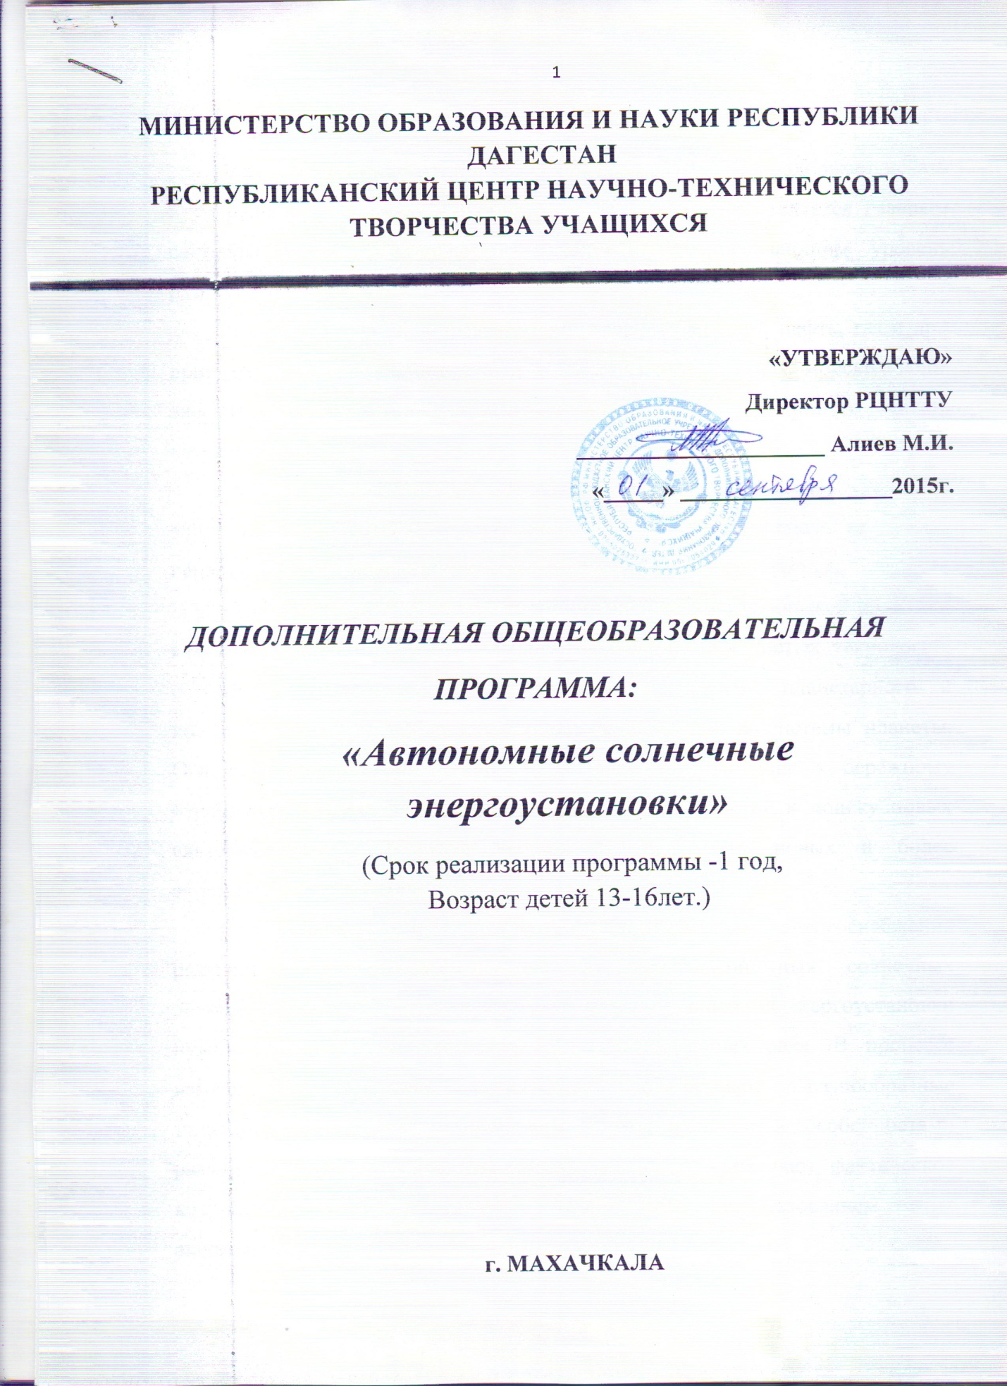

ПОЯСНИТЕЛЬНАЯ ЗАПИСКА
Шагнув в третье тысячелетие, человечество и ныне продолжает искать пути решения энергетических проблем, ибо энергетика является главным сектором экономики современного общества, определяющим уровень развития любой страны.
Используемые первичные источники энергии (уголь, нефть, газ и др.) принято называть традиционными, а энергия солнца, ветра, морских волн, энергия биомассы и другие альтернативные источники принято считать нетрадиционными.
Особое место занимают возобновляемые (неисчерпаемые) источники энергии (Далее - ВИЭ) - источники энергии, образующиеся на основе периодически возникающих, или длительных процессов в природе.
Одним из приоритетов современной мировой энергетической политики является развитие энергосберегающих и экологически чистых технологий, основанных на неисчерпаемых источниках энергии планетарного и космического характера и обеспечение сохранности экосистемы планеты. Основной формой приобщения подрастающего поколения к бережному отношению окружающей среды является обучение детей к поиску новых альтернативных источников энергии и разработке новых и более эффективных энергоустановок на их основе.
Самое широкое применение ВИЭ находят для энергоснабжения различных потребителей именно в виде автономных солнечных энергоустановок. Для конструирования модели солнечной энергоустановки нужны определенные навыки и теоретическая подготовка. В процессе изготовления моделей кружковцы приобретают разнообразные технологические навыки, знакомятся с конструкцией и особенностями различных солнечных энергоустановок, а также определяют фактическое количество тепловой энергии, получаемой использованием этих энергоустановок.
Особый упор при работе с кружковцами делается на освоение и отработку основных технологических приемов изготовления основных узлов солнечных энергоустановок, а также на определение их размеров и габаритов, основанных энергетическими расчетами. В программе уделяется внимание воспитанию трудолюбия, настойчивости и стремлению делать модель технически грамотной и эффективной с учетом максимально возможного преобразования солнечной энергии в тепловую, а также для решения проблем стабильного энергоснабжения различных потребителей, расположенных и вне зоны доступности централизованного энергоснабжения, в круглый год.
При теоретической подготовке кружковцев акцентируется их внимание на особенности солнечного излучения для данной местности и определение ее среднедневного количества, приходящееся на единицу площади гелиоприемника, а также на определение энергопотребления на различные нужды потребителя. Кроме того, учитывается, что основной целью теоретической подготовки является разработка эффективных технологий использования солнечной энергии в комбинации с другими ВИЭ, что позволяет устранить основной ее недостаток – неравномерность поступления во времени.
Кружок комплектуется из учащихся 7 – 11 классов.
Годовая программа занятий охватывает круг необходимых знаний и навыков, необходимых для конструирования автономной солнечной биогазовой энергоустановки и получения фактическим измерением на созданной экспериментальной модели установки реальных параметров технологического цикла.
Количество часов первого года обучения 144 часа.
На занятиях кружковцы знакомятся с существующими солнечными водонагревательными установками и гелиосушилками, изучают их особенности конструкций, приобретают трудовые навыки и умения. По результатам проведения занятий и самостоятельным изучением уже созданных энергоустановок кружковцы готовят доклад для выступления на различных практических конференциях, а также принимают участие на выставках по энергоустановкам на основе ВИЭ.
Большой объем программы занимает исследовательская деятельность учащихся.
В программу обучения учащихся основам исследовательской деятельности входят: создание изотермического режима в биореакторе использованием фазопереходных тепловых аккумуляторов с температурой кристаллизации, равной оптимальной температуре для термофильного режима сбраживания, подбор состава и определение теплофизических характеристик теплоаккумулирующего состава, выбор доступного исходного сырья для сбраживания, получение результатов проведенных экспериментов и их анализ.

ЦЕЛЬ ПРОГРАММЫ:
ознакомление детей с основными направлениями использования солнечной энергетики и различными системами солнечных энергоустановок, а также активное творческое развитие учащихся с учётом индивидуальности каждого ребёнка посредством занятий научно-технической деятельностью.

ЗАДАЧИ ПРОГРАММЫ:
Обучающие:
- обучение детей основам научно-технической грамоты;
- формирование умений и навыков работы с различными инструментами и обработки материалов;
- овладение основами сборки и монтажа основных узлов энергоустановок с учетом ряда требований, предъявляемых к каждому из них;
- приобретение навыков учебно-исследовательской работы.

Развивающие:
- развитие мыслительных способностей, смекалки, изобретательности и творческого потенциала детей;
- развитие конструкторских способностей детей;
- расширение технического кругозора;
- формирование организационно-управленческих умений и навыков (планировать свою деятельность; определять ее проблемы и их причины; содержать в порядке своё рабочее место);
- развитие коммуникативных умений и навыков, обеспечивающих совместную деятельность в группе, сотрудничество, общение (адекватно оценивать свои достижения и достижения других, оказывать помощь другим, разрешать конфликтные ситуации).

Воспитательные:
- формирование у детей устойчивого интереса к техническому творчеству;
- формирование уважительного отношения к результатам своего и чужого труда;
- воспитание терпения, воли, усидчивости, трудолюбия;
- эстетическое воспитание;
- воспитание аккуратности.

Программа включает в себя использование двух форм организации учебной работы:
- индивидуальная;
- группами по 3 – 5 учеников;
Наиболее эффективными занятия при индивидуальной форме проведений занятий.

Формы занятий, планируемые данной программой:
- беседа;
- защита творческих работ;
- выставочный просмотр.

Условия реализации программы:
1. Кадровое обеспечение: педагог дополнительного образования, знающий основы энергетики, технически грамотный и знающий современные технологии использования преобразования солнечной энергии и воплощающий эти технологии в модели;
2. Информационное и методическое обеспечение: технически грамотное составление и чтение чертежей, использование наглядных пособий, плакатов, компьютерных презентаций, подготовленных кружковцами.
3. Наглядные пособия: плакаты, компьютерные презентации, готовые модели, а также дипломы и грамоты, полученные на различных конкурсах и выставках.
4. Демонстрационный материал: демонстрация анимации практического воплощения преобразованной на солнечных энергоустановках тепловой энергии, просмотр роликов получения энергии от различных действующих солнечных энергоустановок.

ТЕМАТИЧЕСКИЙ ПЛАН
Кружки автономных солнечных энергоустановок
Тема | Количество часов
Тема | всего | на теоретические занятия | на практические занятия
1. Вводное занятие | 2 | 2 | -
2. Понятие о солнечной энергии | 6 | 4 | 2
3. Гелиоприемники | 14 | 10 | 4
4. Понятие о теплоносителях | 14 | 8 | 6
5. Понятие о тепловых аккумуляторах | 16 | 6 | 10
6. Гелиосушильные энергоустановки с тепловыми аккумуляторами | 20 | 12 | 8
7. Солнечные биогазовые установки.  Разработка и изготовление модели гелиобиогазовой установки с тепловым аккумулятором | 32 | 6 | 26
8. Получение параметров технологического цикла на разработанной модели гелиобиогазовой установки | 34 | - | 34
9. Экскурсия | 4 | - | 4
10. Заключительное занятие | 2 | 2 | -
Итого: 144 (216) 50 94

ПРОГРАММА (1 год )
1. Вводное занятие
Знакомство с кружковцами. Программа кружка, его задача и цели.
2. Понятие о солнечной энергии
Энергия солнечной радиации, ее особенности, способы его преобразования в тепловую энергию. Преимущества и основные недостатки солнечной энергии. Количество солнечной энергии, поступающей на земную поверхность и способы ее использования для теплоснабжения различных потребителей. Солнечная энергия как основа основных возобновляемых источников энергии.
Практическая работа. Измерение изменения температуры нагрева панели тепловоспринимающей поверхности плоского солнечного коллектора в единицу времени в солнечную и пасмурную погоду и сравнение ее с температурой окружающего воздуха.

3. Гелиоприемники
Назначение, сущность и конструктивные особенности гелиоприемников. Разновидности гелиоприемников, их преимущества и недостатки. Тепловоспринимающая поверхность, коэффициент поглощения солнечной радиации. Спектрально-селективные слои для панели тепловоспринимающей поверхности гелиоприемника. КПД различных коллекторов и максимальная температура нагрева теплоносителя.
Практическая работа. Определение изменения температуры воды, залитой в систему плоского солнечного коллектора на макете солнечной водонагревательной установки (СВУ) в единицу времени и расчет КПД коллектора.

4. Понятие о теплоносителях
Основные теплоносители для солнечных энергоустановок, их назначение и особенности применения. Основные параметры жидких и газообразных теплоносителей для солнечных энергоустановок. Теплоемкость воды, принцип термосифона. Теплоносители для северных и арктических регионов.
Практическая работа. Определение изменения за один час температуры воздуха в зазоре между остеклением и поверхностью тепловоспринимающей поверхности гелиоприемника макета СВУ. Определение в единицу времени расхода воды, циркулирующей в системе СВУ, и ее температуры на входе и выходе гелиоприемника.
5. Понятие о тепловых аккумуляторах
Сущность теплового аккумулятора. Фазопереходные и теплоемкостные тепловые аккумуляторы, их различие и назначение. Разработка и получение теплоаккумулирующих составов для солнечных энергоустановок. Теплота фазового перехода и плотность тепловой энергии теплоаккумулирующего состава. Материалы для контейнеров с теплоаккумулирующими составами и требования, предъявляемые к ним.
Практическая работа. Определение температуры и теплоты плавления, а также плотности жидкой и твердой фаз различных кристаллогидратов.
6. Гелиосушильные энергоустановки с тепловыми аккумуляторами
Сущность сушки и гелиосушки. Конструктивные особенности гелиосушилок, их применение и назначение. Плодоовощное сырье, подвергаемое сушке. Температурный диапазон применения тепловых аккумуляторов в гелиосушилках. Различные виды гелиосушилок с применением тепловых аккумуляторов. Основные способы обеспечения оптимального режима конвекции в гелиосушильных энергоустановках.
Практическая работа. Определение изменение влажности свежезарезанных яблок и груш в сушильном шкафе при постоянной температуре 60 ^{о}С.
7. Солнечные биогазовые установки. Разработка и изготовление модели гелиобиогазовой установки с тепловым аккумулятором
Что такое биогаз. Необходимые условия для получения биогаза. Температурные режимы и сроки сбраживания различных видов отходов. Факторы, влияющие на выход биогаза. Конструктивные особенности и производительность биогазовой установки. Возможность использования солнечной энергии для получения биогаза. Создание изотермического режима в биореакторе применением фазопереходных тепловых аккумуляторов.
Практическая работа. Изготовление основных узлов модели гелиобиогазовой установки и контейнеров с теплоаккумулирующими составами, их сборка и монтаж. Загрузка субстрата в биореактор.
8. Получение параметров технологического цикла на разработанной
модели гелиобиогазовой установки
Практическая работа. Определение срока сбраживания исходного сырья и выхода биогаза. Определение качественного и количественного состава полученного биогаза.
9. Экскурсия
Практическая работа. Проведение экскурсии на полигоне «Солнце» филиала Объединенного института высоких температур РАН в Махачкале с целью ознакомления кружковцев с действующими стендами энергоустановок по возобновляемым источникам энергии.
10. Заключительное занятие
Подведение итогов работы кружка за год. Основные выводы проделанной работы.

МЕТОДИЧЕСКОЕ ОБЕСПЕЧЕНИЕ
Занятия в кружке проводят учителя и работники внешкольных учреждений, имеющие знания и опыт работы по данному профилю и специалисты-производственники. Для достижения успеха в поставленной цели кружка необходима не только упорная и кропотливая работа кружковцев, но и владение ими начальными знаниями и навыками, которые должны совершенствоваться в дальнейшем. Каждый элемент любого узла собираемой модели изготавливается скрупулезно, тщательно проверяя каждый размер и соблюдая все технические требования, предъявляемые к нему.
Обучение рассматривается как целенаправленный и организованный процесс сотрудничества преподавателя и учеников, ради достижения ими определенного уровня научного мировоззрения, знаний и умений. Современная техника не мыслима без исследований. Пробудить у ребят интерес к научным знаниям, к исследовательской работе, развить способность творчески мыслить - задача обучения в этом объединении.
Реалистичность программы. Для успешной работы кружка необходимо помещение, соответствующее санитарно-гигиеническим требованиям, участок механизированной обработки материалов, а так же источники электропитания, измерительные приборы, наборы монтажного и слесарного инструмента, наборы режущего инструмента, компьютерную технику в минимальной комплекте как персональную, так и бытовую, а так же их узлы и элементы.
Обязательным условием успешной работы объединения является наличие необходимой справочной и технической литературы.
Данная программа может быть использована в кружках технического творчества с энергетическим уклоном и поможет решить основные методические вопросы организации кружка, правильно определить содержание и форму его работы. Программа будет полезна и тем, кто желает иметь независимые от централизованного энергоснабжения индивидуальный источник тепловой энергии, при различных учебных учреждениях, специализирующихся энергоснабжением различных потребителей, для стабилизации и оптимизации режимов энергоснабжения.
Планирование занятий. Основные формы работы кружка – теоретическая и практическая. Теоретическая форма проведения занятий ведется в виде беседы по темам, относящимся к преобразованию солнечной энергии в тепловую на различных энергоустановках, которые способствуют развитию интереса к получению энергии для удовлетворения различных нужд человека, а также к энергетике. Теоретические занятия сопровождаются демонстрационным материалом в виде плакатов, видеоклипов и роликов на компьютере. Одним из основных пунктов программы объединения является подбор тематических бесед.
До начала практического создания и конструирования модели гелиобиогазовой установки на занятиях акцентируется внимание на обучении детей технически грамотно провести энергетические расчеты для различных нужд потребителя и определить по ним размеры и габариты ее основных узлов (гелиоприемника, объема биореактора, количества теплоаккумулирующего материала).
В работу кружка включается демонстрация работы уже созданных и действующих моделей солнечной водонагревательной установки и гелиосушилки, что послужит лучшей пропагандой возможности использования солнечной энергии для нужд практически любого потребителя.
Подведением итога занятий кружка будет участие кружковцев на различных Республиканских и Всероссийских конкурсах и выставках по тематике энергетических систем будущего.

ПЕРЕЧЕНЬ ОБОРУДОВАНИЯ, НЕОБХОДИМОГО ДЛЯ РЕАЛИЗАЦИИ ПРОГРАММЫ

Для нормальной работы кружка «Автономные солнечные энергоустановки» необходимы инструменты общего и индивидуального пользования:
Компьютер;
Плоскогубцы;
Кусачки торцевые и боковые;
Пинцеты;
Отвертки различных конфигураций;
Ножницы по металлу;
Напильники разных сечений и типов;
Молоток слесарный;
Ножовка по металлу;
Тиски настольные;
Сверла разных диаметров;
Линейки разные;
Штангенциркуль;
Готовальня;
Карандаши;
Кисточки.

ОБОРУДОВАНИЕ И СТАНКИ:
Сварочный аппарат;
Фрезерный станок;
Токарный станок;
Паяльник;
Электродрель.

МАТЕРИАЛЫ:
В качестве гелиоприемника модели гелиобиогазовой установки можно использовать плоский солнечный коллектор с размерами тепловоспринимающей поверхности 100х50 см. Для сборки и монтажа остальных узлов необходимо иметь:
Листовая нержавеющая сталь толщ. 1 мм (для емкостей водяной рубашки и биореактора) и толщ. 3 мм (для крышки и фланцев водяной рубашки и лопастей перемащивающего устройства);
Пруток из нержавеющей стали диам. 10 мм (для штыря перемащивающего устройства);
Вакуумированная резина толщ. 3 мм (для прокладки между крышкой и фланцами);
Набор болтов с гайками диам. 12;
Термометры термопарные (для измерения температуры в субстрате и водяной рубашке);
Манометр (для измерения давления биогаза в биореакторе);
Селективные рН-метры (для определения кислотности среды субстрата);
Жидкий теплоизоляционный материал Re-therm;
Пластиковые трубы диам. 25 мм, вентили и американки (для обвязки гелиоконтура);
Расходомер водяной (для определения расхода циркуляционной воды как теплоносителя);
Вентиль для выпуска биогаза из биреактора;
Газовый счетчик (для измерения выхода биогаза).

Темы бесед:

- История развития солнечной энергетики.
- Системы солнечного теплоснабжения.
- Основные элементы гелиосистем.
- Эффективное использование солнечной энергии.
- Солнечные возобновляемые источники энергии.
- Перспективы использования энергии Солнца.
- Роль энергии Солнца в образовании биомассы.
- Биогаз: вчера, сегодня и завтра.
- Использование биогаза в быту.
- Пути повышения эффективности получения биогаза.
- Комбинированные энергоустановки на основе ВИЭ.
- Биогаз – будущая замена природного газа.

Рекомендуемая литература для детей и родителей:
- Фортов В.Е., Попель О.С. Энергетика в современном мире. – Долгопрудный: Издательский дом «Интеллект», 2011. – 168 с.
- Андреев В.И. Педагогика творческого саморазвития: Инновационный курс. Книга 2. Казань: КГУ,1998.
- Василов Р.Г. Биогаз: мировой опыт и перспективы в России. Журнал промышленного, научно-технического и экономического развития. – 2009. № 17.
- Скобельцын В.М., Пашкевич Н. А. В помощь юному технику. – М., Детгиз,1952.
- Войцеховский Б.Т. Развитие творчества учащихся при конструировании. М.: Учпедгиз, 1962. - 156 с.
- Алхасов А.Б. Возобновляемая энергетика. – М: Физматлит, 2010. - 256 с.
- Голдовский Б.И., Вайнерман М.И. Рациональное творчество. О направленном поиске новых технических решений. М.: Речной транспорт,1990.
- Головин П.Л. Школьный физико-технический кружок. М.,1991.
- Горский В.А. Техническое конструирование. Для руководителей технических кружков школ и внешкольных учреждений. М.: ДОСААФ, 1977. 128 с.
- Возобновляемые источники энергии. Физико-технические основы: учебное пособие / А. да Роза: пер. с англ. под редакцией С.П. Малышенко, О.С. Попеля. – Долгопрудный: Издательский дом «Интеллект»: М.: Издательский дом МЭИ, 2010. – 704 с.
- Масляный В.Т.Техническое творчество в школе. Минск.: Нар. ас. 1974. - 72 с.
- Михайлова М.Ю. Нетрадиционные формы занятий: Методическое пособие в помощь педагогу. Оренбург, 1997.
- Экологическая биотехнология. Под ред. К.Ф. Форстера и А.А. Дж. Вейза. Л.: Химия, Лен. Отд. 1990.
- Столяров С.С. Развитие технического творчества школьников: опыт и перспективы. М.: Просвещение, 1983. - 176 с.
- Журналы: «Моделист-конструктор», «Техника молодежи», «Юный техник», «Сделай сам», «Левша».

